МОБИЛИЗАЦИОННЫЙ ЛЮДСКОЙ РЕЗЕРВ

Что такое мобилизационный людской резерв?
Под мобилизационным людским резервом понимаются граждане, пребывающие в запасе и заключившие в установленном порядке контракт
о пребывании в мобилизационном людском резерве (далее – резерв).
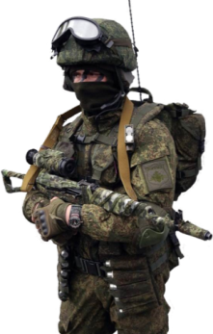

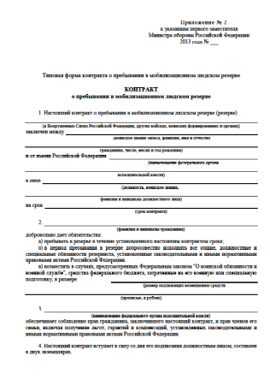
Гражданин, пребывающий в мобилизационном людском резерве

Гражданин, пребывающий в запасе

Контракт о пребывании в резерве заключается между гражданином
и командиром воинской части.

На какой срок заключается первый и последующие контракты?
Первый контракт о пребывании в резерве заключается на срок три года. Новый контракт может заключаться на срок три года, пять лет либо
на меньший срок - до наступления предельного возраста пребывания
в резерве.
Предельный возраст пребывания
в мобилизационном людском резерве


3 года
на года
Солдаты (матросы), сержанты (старшины), прапорщики (мичманы)
- до 45 лет

- до 55 лет
Младшие офицеры
(до капитана включительно)
5 года
на лет лет
- до 60 лет
Старшие офицеры (до подполковника включительно)
КОНТРАКТ
Предельного возраста пребывания в резерве

- до 65 лет
Полковники (капитаны 1 ранга)
до

Предельный возраст пребывания в резерве соответствует предельному возрасту пребывания в запасе, устанавливаемому для граждан из состава запаса второго разряда.

С кем и до какого возраста может быть заключен контракт
о пребывании в мобилизационном людскомрезерве?

Контракт о пребывании в мобилизационном людском резерве может быть заключен с гражданином Российской Федерации, не имеющим гражданства (подданства) иностранного государства:
1) ранее проходившим военную службу (пребывающим в запасе)
и имеющим воинское звание:
Старшего офицера (до подполковника включительно)
- до 52 лет
Младшего офицера (до капитана включительно)
- до 47 лет
Полковника (капитана 1 ранга)
- до 57 лет
Солдата (матроса), сержанта (старшины), прапорщика (мичмана)
- до 42 лет
2) завершившим обучение по программе военной подготовки офицеров запаса на военной кафедре при федеральной государственной образовательной организации высшего профессионального образования
в течение пятнадцати лет после зачисления в запас с присвоением воинского звания офицера.

В первую очередь кандидат в резерв должен соответствовать медицинским и профессионально-психологическим требованиям
к конкретным военно-учетным специальностям.
Гражданин, поступающий в резерв, должен соответствовать требованиям, предъявляемым к гражданам, поступающим
на военную службу по контракту.
по возрасту
вышеуказанные категории (см. пункт 1)
по уровню образования
высшее или среднее специальное
по состоянию здоровья
годен или годен
с незначительными ограничениями
ТРЕБОВАНИЯ:

В каких случаях контракт о пребывании в резерве не может быть заключен с гражданином?

Контракт о пребывании в резерве не может быть заключен
с гражданином:
имеющим отсрочку от призыва на военную службу
по мобилизации или освобождение от военных сборов;

в отношении которого ведется дознание либо предварительное следствие или уголовное дело в отношении которого передано в суд;

имеющим неснятую или непогашенную судимость
за совершение преступления;

имеющим гражданство (подданство) иностранного государства.
отказавшимся от прохождения процедуры оформления допуска к государственной тайне либо которому отказано в оформлении допуска к государственной тайне;
В каких случаях гражданин подлежит исключению из резерва?
Гражданин подлежит исключению из резерва:


по возрасту - по достижении предельного возраста пребывания
в запасе;
1
3
4

по истечении срока контракта о пребывании в резерве;
2

в связи с вступлением в законную силу приговора суда о назначении резервисту наказания в виде лишения свободы
или лишения свободы условно;
5
в связи с лишением его воинского звания;
по состоянию здоровья - в связи с признанием его ВВК не годным
или ограниченно годным к военной службе;

6
в связи с прекращением гражданства Российской Федерации или приобретения гражданства (подданства) иностранного государства;

7
в связи с возникновением оснований для отсрочки от призыва
на военную службу или освобождения от военных сборов.

В каких случаях гражданин может досрочно исключен
из резерва?

Гражданин может быть досрочно исключен из резерва:

4
в связи с поступлением на службу в Следственный комитет Российской Федерации, органы и учреждения прокуратуры Российской Федерации и назначения на должность судьи.
3
в связи с отказом в допуске к государственной тайне или лишением указанного допуска;
2
в связи с невыполнением им условий контракта
о пребывании в резерве;
в связи с организационно-штатными мероприятиями;
1
В каких случаях гражданин имеет право на досрочное исключение из резерва?

Гражданин, пребывающий в резерве, имеет правона досрочное исключение из резерва:

в связи с существенным и (или) систематическим нарушением
в отношении него условий контракта о пребывании в резерве;
1

по семейным обстоятельствам:
2

в связи с необходимостью постоянного ухода за отцом, матерью, женой, родным братом, родной сестрой, дедушкой, бабушкой или усыновителем, нуждающимися по состоянию здоровья в соответствии с заключением федерального учреждения МСЭ по их месту жительства в постоянном постороннем уходе (помощи, надзоре), при отсутствии других лиц, обязанных по закону содержать указанных граждан;

в связи с необходимостью осуществления обязанностей опекуна или попечителя несовершеннолетнего родного брата или несовершеннолетней родной сестры при отсутствии других лиц, обязанных по закону содержать указанных граждан;

в связи с необходимостью ухода за ребенком, не достигшим возраста 18 лет, которого резервист воспитывает без матери ребенка;

3
по заключению аттестационной комиссии при наличии у него уважительных причин

Какие денежные выплаты положены гражданам, пребывающим в резерве?

Денежные выплаты гражданам, пребывающим в резерве,
до прохождения военных сборов, состоят из:
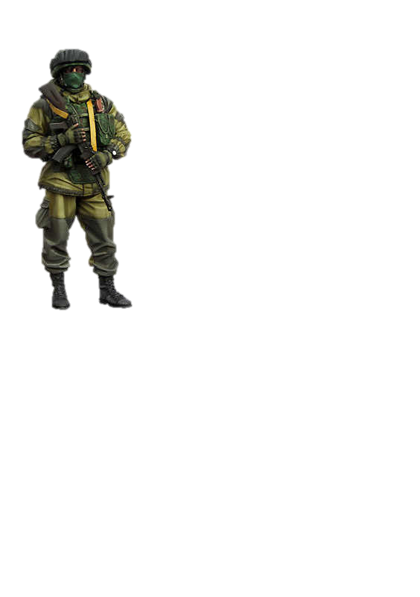

12% оклада по должности и воинскому званию


районного коэффициента
процентной надбавки за непрерывное пребывание в резерве

Кроме того резервист получит:
единовременную денежную выплату (от 1 - 1,5 месячного оклада)
при заключении нового контракта о пребывании в мобилизационном людском резерве:
при сроке нового контракта 3 года либо при меньшем сроке нового контракта -
до наступления предельного возраста пребывания в резерве - 1 месячный оклад;
при сроке нового контракта 5 лет либо при меньшем сроке нового контракта -
до наступления предельного возраста пребывания в резерве - 1,5 месячного оклада;
!
На время прохождения военных сборов граждане освобождаются
от работы или учебы с сохранением за ними места
постоянной работы или учебы.
!
Министерство обороны компенсирует работодателю затраты
на выплату среднего заработка или стипендии
по месту постоянной работы или учебы.

!
В период прохождения военных сборов резервист получает заработную плату, как военнослужащий, а также другие выплаты, предусмотренные федеральными законами и иными нормативными правовыми актами Российской Федерации

Важно знать!

Граждане, пребывающие в резерве, при досрочном исключении
из резерва по причинам:
лишения воинского звания;
в связи с вступлением в законную силу приговора суда о назначении наказания
в виде лишения свободы или лишения свободы условно;
либо:
в связи сневыполнением условий контракта о пребывании в резерве;
в связи с отказом в допуске к государственной тайнеили лишением указанного допуска;
!
возмещают средства федерального бюджета, затраченные
на военную или специальную подготовку резервиста

Порядок исчисления размера подлежащих возмещению выплат определяется Правительством Российской Федерации.

Граждане, пребывающие в резерве, имеют право пройти профессиональную подготовку, профессиональную переподготовку
и повышение квалификации в военных образовательных учреждениях профессионального образования без взимания с них платы за обучение
в порядке и на условиях, которые определяются Министерством обороны Российской Федерации.
!

Телефоны для справок:

Военный комиссариат (объединенного, Новомосковского и Троицкого административных округов) города Москвы – 8495-716-05-10
( г. Москва, ул. Аллея Витте, д. 5);

Военно-учетный стол администрации поселения Сосенское – 8495-817-20-82 (г. Москва, поселение Сосенское, пос. Газопровод, дом 17).

Статья 57.1. Федерального закона 1998 года № 53-ФЗ «О воинской обязанности и военной службе»
Статья 57.3. Федерального закона 1998 года № 53-ФЗ «О воинской обязанности и военной службе»
Статья 5.2 Федерального закона от 30 декабря 2012 г. № 288-ФЗ «О внесении изменений в отдельные законодательные акты Российской Федерации по вопросам создания мобилизационного людского резерва»

